Proiect didactic de scurtă durată
Clasa: a II - a
Disciplina: Științe
Unitatea de învățare: Mediile de viață
Nr. lecției: 7 (2)
Subiectul lecției: Recapitulare
Tipul lecției: formare a capacităților de analiză-sinteză a cunoștințelor
Unități de competențe:
2.1. Recunoașterea diversităţii lumii vii.
2.2. Descrierea unor medii de viaţă, utilizând terminologia specifică.
2.4. Clasificarea și compararea plantelor și animalelor din diverse medii de viaţă, din diverse grupuri.
2.5. Explicarea relaţiilor dintre organismele diferitor medii de viaţă.
2.6. Propunerea unor acţiuni de protecţie a mediului local.
Obiectivele lecției:
La sfârșitul lecţiei, elevul va fi capabil:
O1: să descrie mediile de viață pentru animalele și plantele recunoscute;
O2: să compare plantele și animalele prin prezentarea caracteristicilor specifice;
O3: să formeze lanțuri trofice după structura prezentată;
O4: să argumenteze necesitatea păstrării și îmbunătățirii condițiilor mediilor de viață;
Strategii didactice:
- Forme de organizare: frontal, individual, în grup;
- Metode și procedee: jocul de rol, tehnica Declar lumii întregi, tehnica Ce aleg?, tehnica Cadranele, situația- problemă;
- Mijloace didactice: manual.
Strategii de evaluare: evaluare formativă interactivă, EFE (2.1, 2.4., 2.5, 2.6): P6, P6, PT3)
Bibliografie:
- Curriculum pentru învățământul primar. Chișinău: MECC, 2018.
- Ghid de implementare a curriculumului pentru învățământul primar. Chișinău: MECC, 2018
- Galben-Panciuc Z., et. al. Științe, manual pentru clasa a III-a. Chișinău: Prut Internațional, 2023.
- Metodologia privind evaluarea criterială prin descriptori în învățământul primar clasele I-IV. Chișinău: MECC, 2019.
Demersul didactic al lecției
O |  | Elemente de conținut | t'  min |  | Strategii didactice |  |  |  |  |  | Strategii de evaluare
 |  | Demersul acțional |  |  | Forme |  | Metode/  procedee |  | Mijloace
1.Organizarea clasei
 |  | - Pregătirea mijloacelor didactice necesare lecției. | 2
2.Verificarea temei pentru acasă.
 |  | - Rubrica Sub lupă.Un elev/o elevă, în rol de ecolog, prezintă o plantă sau un animal pe cale de dispariție.  - Verificarea temei pentru acasă.  - Aplicarea tehnicii Declar lumii întregi.  - Ce poți declara privitor la calitatea condițiilor de viață pentru vietăți?  - Declar lumii întregi că plantele și animalele...  - Declar lumii întregi că apa...  - Declar lumii întregi că aerul...  - Declar lumii întregi că solul... | 5 |  | Frontal  Frontal |  | Jocul de rol  Tehnica Declar lumii întregi |  |  |  | EFI
3. Analiza-sinteza materiei teoretice studiate (sistematizarea, clasificarea, generalizarea)
 |  | - Realizarea sarcinii 3 din manual, pagina 55. | 20 |  | Lugrul în grup |  | Tehnica Cadranele |  |  |  | EFI
4. Analiza-sinteza metodelor de rezolvare studiate la nivel: a) productiv, cu transferuri în alte domenii; b) creativ
O4  O1  O2  O3  O4 | - Realizarea activității ludice: Ce alegi?  - Aleg o localitate rurală pentru că...  - Aleg o localitate urbană pentru că...  - Pot renunța la ... pentru un mediu curat.  - Pot renunța la ... pentru o locuință eco.  - Realizarea evaluării. Cadrul didactic anunță criteriile de succes și citește proba de evaluare.  - Completează tabelul.  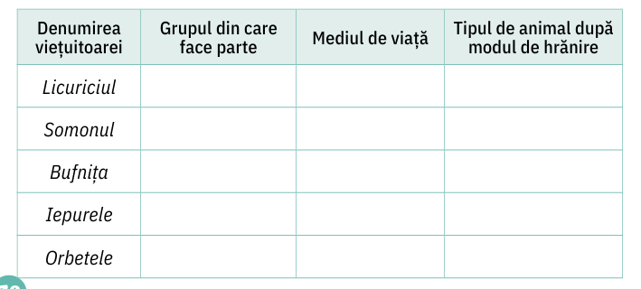  - Scrie 2 exemple de lanuri de hrănire.    - Propune 2 soluții pentru îmbunătățirea mediului rural și urban pentru viața oamenilor |  |  | 15 |  | Frontal  Individual |  | Tehnica Ce alegi? |  |  |  | EFI  EFE  Probă scrisă
5.Evaluarea curentă, instructivă
O4 |  | - Rezolvarea situației-problemă: Familia Teleman au decis să decoreze locuința lor pentru sărbătorile de Crăciun. Împodobirea bradului este deja o tradiție, însă cel mai mult bucurau ghirlandele plasate în exteriorul casei. Casa părea că are o pălărie luminată.  - Considerați împodobirea bradului, locuințelor de sărbători o tradiție frumoasă?  - Care este rolul decorațiunilor de sărbători?  - Cum împodobiți locuințele, tradițional, de Crăciun sau Revelion? Care sunt rolurile voastre?  - Pentru ce tip de brad optează familia voastră: natural sau artificial? Dar jucăriile?  - Dacă sunt plasate ghirlandele în exterior, cât timp vor fi aprinse?  - Care ar fi modalitățile de economisire a energiei electrice folosită pentru funcționarea ghirlandelor fie în exterior casei sau în interior?  - Cu cine ați discuta, din membrii familiei, pentru a propune economisirea energiei electrice?  - Când considerăm că economisim energia electrică folosită pentru funcționarea ghirlandelor: când vor lumina 3 ore sau când vor funcționa toată noaptea? |  |  | Frontal |  | Situație-problemă
6. Bilanțul lecției. Concluzii
 |  | - Continuarea enunțurilor privitor la activitățile realizate:  Sunt mulţumit/mulțumită ... .  Sunt supărat/supărată ... .  Sunt responsabil/responsabilă de ... .  Sunt mic/mică, dar pot face lucruri... . | 2 |  | Frontal |  | Tehnica Sunt multumită...
7.Anunțarea temei pentru acasă
 |  | - Realizarea autoevaluării din manual, pagina 56. | 1

